Фотоматериалы с рабочей встречи с финскими партнерами и корреспондентом газеты Карьялайнен
12-13 2020

Строй площадка насосной станции 1 подъема.

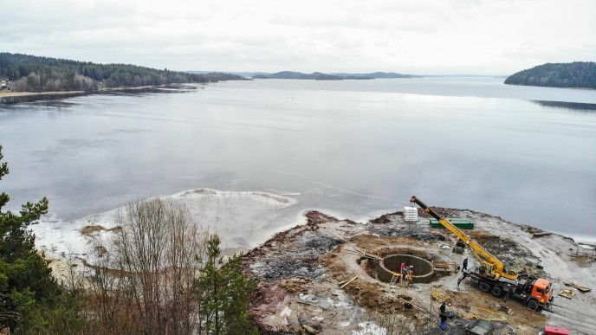

Проект-координатор , финский партнер Илкка Перхонен

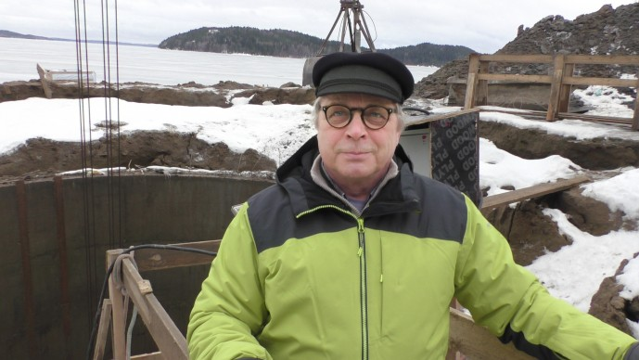

Откачка дренажной воды и выемка скального грунта из опускного колодца насосной станции.

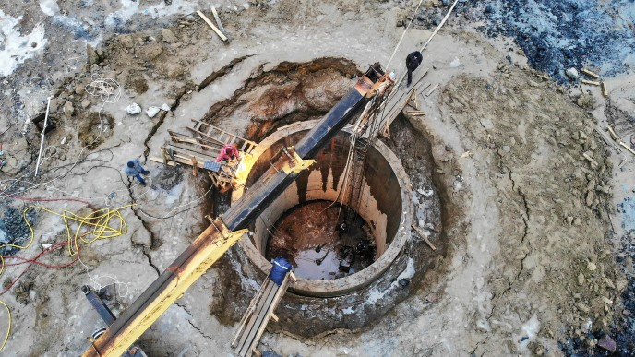

Машинный зал насосной станции 2 подъема
